ТЗ обмен Производство

Необходимо настроить обмен данными между 1С:ERP и Бухгалтерией в части переноса из 1С:ERP документов Производство без заказа в 1С:Бухгалтерию документ Выпуск продукции (Отчеты производства).
При обмене в табличную часть документа Выпуск продукции должны переноситься следующие значения:
№ | Название в Бухгалтерии | Название в 1С:ERP | Примечание
1 | Номер | Номер | Переносим номер в Бухгалтерию
2 | От (Дата) | От (Дата) | Переносится из 1С:ERP
3 | Склад | - | Заполняется по регистру «Соответствие с бух производства»
4 | Счет затрат | - | Заполняется по регистру «Соответствие с бух производства»
5 | Подразделение | - | Заполняется по регистру «Соответствие с бух производства»
6 | Подразделение затрат | - | Заполняется по регистру «Соответствие с бух производства»
7 | Продукция | Номенклатура из вкладки Продукция | Соответствует установленному в регистре сведений «Соответствиес бух»
8 | Количество | Количество из вкладки Продукция | Переносится из 1С:ERP
9 | Счет учета | - | Заполняется по общему принципу, из настроек в Бухгалтерии (43 для номенклатуры группы Товар в Бухгалтерии, 10.01 для номенклатуры Материалы)
10 | Номенклатурная группа | -
11 | Спецификация | Спецификация из вкладки Продукция | Должна заполняться основная спецификация для продукции в Бух
12 | Материалы | Графа Номенклатура из вкладки Материалы и работы | Должна заполняться в соответствии со спецификацией продукции в Бухгалтерии
13 | Комментарий | - | В Бухгалтерии в поле Комментарий из 1С:ERP должна переноситься серия продукции

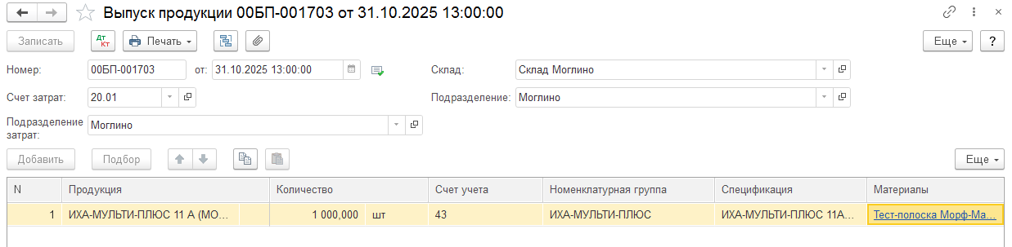
Регистр сведений «Соответствие с бух производства» должен включать:
- Организацию;
- Склад;
- Счет затрат;
- Подразделение;
- Подразделение затрат.
Поиск должен быть по коду в Бухгалтерии.

